ТЕМА: «Строение атмосферы, ее свойства».
- Состав воздуха атмосферы:
Воздух – это_____________________________________________________________
_______________________________________________________________________
Азот-
Кислород-
Инертные-
Углекислый газ-
Пара воды, примеси-
Задание: используя данные, составить диаграмму «Состав воздуха».
- В ______ году ______________________ открыл атмосферу Венеры и ввел в научную терминологию термин «________________________________».
- Атмосфера – это _______________________________________________________
_______________________________________________________________________

- Строение атмосферы:

80км.
70км.
60км.
50км.
40км.
30км.
20км.
На полюсах-
На экваторе-
В РФ-

∗ ∗ ∗ ∗

∗ ∗ ∗
10км.
0км. | 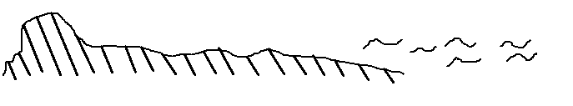
В тропосфере с высотой температура __________________ на ___ С на каждый _____ километр.
Домашнее задание: §23, приготовить самое-самое о воде.

